>>Wektorem świetlnym (optycznym) nazywamy wektor pola elektrycznego E fali EM z zakresu widzialnego.
E = Emcos(ωt –k r + α)
>>Światło jest spolaryzowane, jeśli drgania wektora świetlnego (nat. pola elektr. E) są uporządkowane.
>>Opis polaryzacji za pomocą prostopadłych składowych Ex, Ey wektora świetlnego E. Ex= Emxcos(ωt ), Ey= Emycos(ωt +ζ )
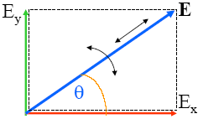
Ey/ Ex = tgθ = Emy/ Emx[cos(ωt +ζ )/ cos(ωt)]
>>Polaryzacja liniowa: ζ= 0, π
tgθ=±Emy/ Emx= const(t)
Płaszczyzną polaryzacji(liniowej) nazywa się płaszczyzna prostopadła do kierunku drgań wektora E, zaś płaszczyznę wyznaczoną przez sam wektor i wektor falowy k(kierunek propagacji fali) nazywa się płaszczyzną drgań.
>> polaryzacja kołowa:ζ= ±π/2 oraz Ey= Ex
θ(t)= ±ωt -prawo-i lewoskrętna
>> polaryzacja eliptyczna: ζdowolne; Ey≠Ex
>> Prędkość światła: w próżni 1/√εoμo = c, ośrodku 1/√εoμoεμ=v
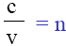
>> - bezwzględny współczynnik załamania ośrodka

>> Długość fali światła w próżni λo= cT= c/f, w ośrodku λ= vT= v/f = λo/n
>>Gęstość energii. w = √μ0ε0 EH lub EH=wc
>> Wektor S = ExH nazywa się wektorem Poyntinga
(S ma kierunek rozchodzenia się fali EM i długość: S=|ExH|= E H) S = w c
>> Przenoszona energia w czasie dt przez powierzchnię Pow:
ΔW= w V= w c dtPow .Natężenie przepływu energii:
ΔW/ Powdt= w c= S
>> Wektor Poyntinga o długości S = wc jest wektorem powierzchniowej gęstości strumienia energii przenoszonej przez fale elektromagnetyczną(t.j. natężeniem przepływu lub natężeniem fali I = wc=S)
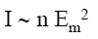
>> Natężenie przepływu(w ośrodku o wsp. n):Ipr=w c= (w n) v= Iośr= w’v
>>Natężenie światła - Natężenie światła jest proporcjonalne do kwadratu amplitudy fali świetlnej; amplituda ta jest nieciągła na granicy ośrodków.
>> Linie wzdłuż których płynie energia fali EM(styczne do wektora Poyntinga S) nazywa się promieniami.
>>ODBICIE I ZAŁAMANIE
Prawo Sneliusa
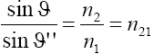
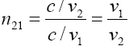
1. ->

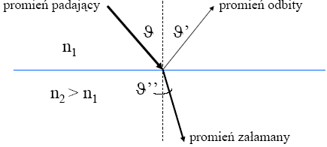
2. kąt padania jest równy kątowi odbicia ;wszystkie kąty leżą w tej samej płaszczyźnie – płaszczyźnie padania

>>Całkowite wewnętrzne odbicie. Kąt graniczny
αgr= arcsin (n2/n1)
>>Polaryzacja światła w zjawisku odbicia..wzory Fresnela 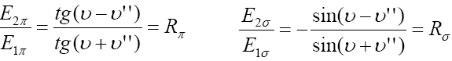
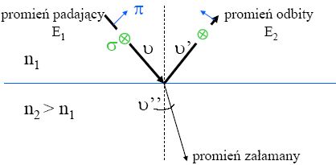

>> Interferencja światła. Nałożenie 2 fal harmonicznych i monochromatycznych (ω1=ω2)w ustalonym punkcie r0 przestrzeni. Zasada superpozycji daje natężenie wypadkowe:
I = I1+I2+ 2 √I1I2 cosδ, [2√I1I2 cosδ]-człon interferencyjny,δ= [k(r2-r1)+(φ2-φ1)]
>>Iloczyn drogi fali EM i współczynnika załamania ośrodka n nazywamy drogą optyczną światła Δ
Δr= (n Δ0r)
>>Interferencja światła powoduje redystrybucję średniej gęstości energii w przestrzeni
>>interferencja->redystrybucja natężenia światła w wyniku superpozycji skończonej liczby źródeł dyskretnych(np. szereg wąskich szczelin)
dyfrakcja->redystrybucja natężenia światła w wyniku superpozycji fal ze źródła ciągłego (np. 1 szersza szczelina)
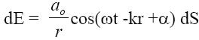
>>Zasada Huygensa–Fresnela: Każdy element dS powierzchni falowej S stanowi źródło fali kulistej wtórnej o amplitudzie dE proporcjonalnej do wielkości tego elementu:

>>Warunki interferencji konstruktywnej i destruktywnej dla źródła ciągłego (tj. dla dyfrakcji) są odwrotne niż dla zespołu źródeł dyskretnych
>>dyfrakcja Fraunhofera (w świetle równoległym): lub t.zw.dyfrakcja w polu dalekim parametr (b2/ lλ)<<1 (szczelina wąska, odległośćli dł. fali duża), dyfrakcja Fresnela: lub dyfrakcja w polu bliskim parametr (b2/ lλ)~1, optyka geometryczna: (bezdyfrakcyjna)parametr (b2/ lλ) >>1 (szczelina szeroka, odległośćli dł. fali mała)
>>Dyfrakcja na szczelinie: Fresnela-prążek zerowy jasny lub ciemny, gęstość prążków rosnąca, zależna od pierwiastka kwadratowego odległości od ekranu (√l),Fraunhofera-prążek zerowy jasny, gęstość prążków stała, zależna od odległości od ekranu (λl /d)
>>Czasem spójności fali świetlnej nazywamy czas, w którym przypadkowa zmiana fazy α(t)(różnicy faz)osiąga wielkość równąπ
>>drogą(zasięgiem) spójności ls nazywamy odległość, którą przebywa fala świetlna w czasie spójności, w próżni : ls= c ts
>>Dla niespójnego światła (t.j. o krótkim czasie spójności) efekt interferencji jest nieobserwowalny; Iw= I1+I2
>>Interferencja dwóch fal o różnych, ale stałych w czasie częstotliwościach ω i α(tj. fal spójnych niemonochromarycznych):
>>Tw. Fouriera
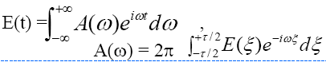
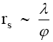
>>Promieniem spójności przestrzennej rs fali nazywa się odległość na powierzchni „pseudofalowej”odpowiadająca zmianie fazy o π
>>Interferometr gwiazdowy Michelsona
interferencję widać dla d<λ/φ znika, gdy d >λ/φ
>>Pomiary prędkości światła: Olaf Romer–1676: obserwacje zaćmień satelitów Jowisza w różnych położeniach Ziemi <(Z) (S) (J),(S) (Z) (J)>; James Bradley –1727 –zjawisko aberracji światła: tgα= vτ/cτ= v/cα= 20,48 ’’ ;Armand HippolyteLuis Fizeau–1849 –
Szacowania predkości światła (od najstarszych):
1. „natychmiast” , 2. 227000km/s, 3. 303000, 4.313000 ,5. 298000
6. 299 728 km/s →próżnia: 299 796 km/s , 7. c = 299 792,5 ±0,1 km/s

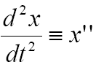
>>OSCYLATORY. Równanie ruchu układu bez tarcia i sił zewnętrznych:
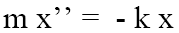

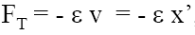
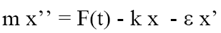
>>Równanie ruchu układu z tarciem Ft i zewnętrzną siłą Fz
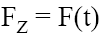
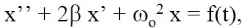
lub
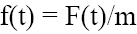
>>Oscylator swobodny (bez tłumienia). Równanie (jednorodne) oscylatora: 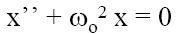. Rozwiązanie ogólne tego równania:
>>Drganie harmoniczne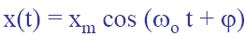 (ω0t + φ) = faza drgań, φ= faza początkowa Xm= amplituda = największe wychylenie z równowagi, ω0=kołowa częstość własna oscylatora
>>Okresem T drgania nazywamy taki odstęp czasu t, że:x(t+T) = x(t). okres drgań własnych T = 2π/ω0
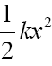
>>Parametry ruchu oscylatora 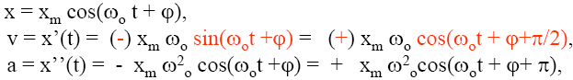
>>Energia oscylatora harmonicznego. Potencjalna: U=
Umax=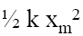 ; Kinetyczna = 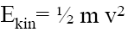, max = 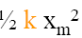
Ec(t) = Ek + U = const
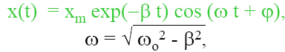
>>Oscylator tłumiony 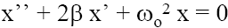

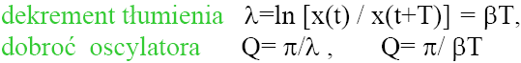
>>

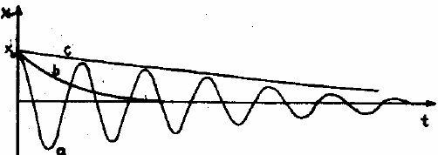
>>Skutki tłumienia: ogólne- zmniejszanie amplitudy drgań, wydłużenie okresu drgań, dysypacja energii ;Uwaga : Całkowita energia mechaniczna Ec oscylatora harmonicznego tłumionego nie jest zachowana wskutek siły tłumiącej (oporu).

>>
a) okresowy gasnący, b) aperiodyczny krytyczny, c) aperiodyczny
>> Oscylator wymuszony z tłumieniem
>>Dyskusja rozwiązania dla oscylatora tłumionego z wymuszeniem 1. oscylator drga z częstotliwością siły wymuszającej (ω’) 2. amplituda drgań wymuszonych Xm jest proporcjonalna do amplitudy siły wymuszenia fo 3. amplituda drgań wymuszonych Xm zależy od częstotliwości siły wymuszającej (ω’) -> rezonans
>>Częstotliwość rezonansowa: 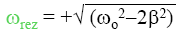
przy braku tłumienia β=0, ωrez=ωo; dla słabego tłumienia β<<ωo, , ; dla silnego tłumienia √2 β>ωo , 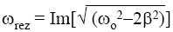
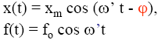
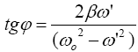
->rezonans znika ; drgania wymuszone są opóźnione w fazie w stosunku do siły wymuszającej fo: 0≤φ≤π

; jeśli β maleje, to rezonans staje się wyraźniejszy
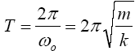
>>Masa na spręzynie

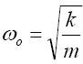

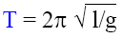
>>Wahadło matematyczne
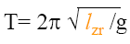
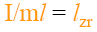
>>Wahadło fizyczne

>>Równania maxwella
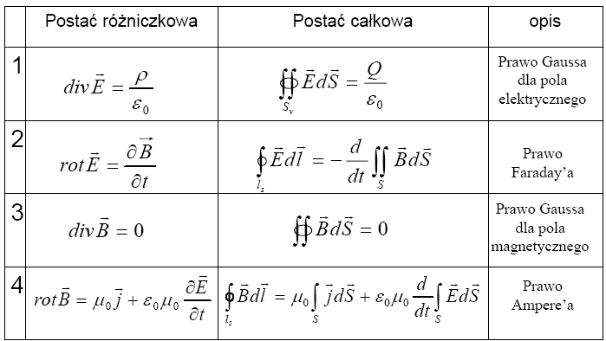
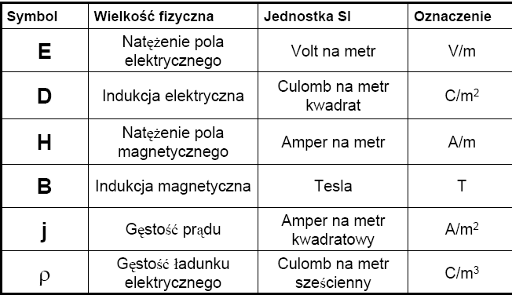
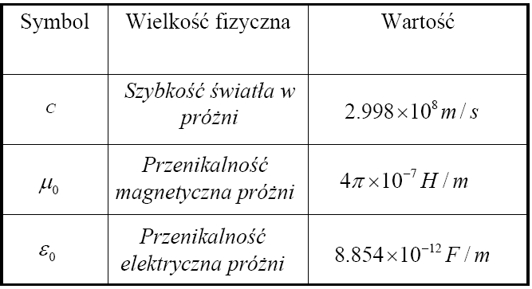
>>Drgania - dynamiczne zaburzenie równowagi układu które odbywa się w pewnym miejscu.
>>Sprzężenie - zaburzenie (drganie) przenosi się w przestrzeni. Zaburzenie rozchodzące się w przestrzeni = fala
>>Równanie fali – ς (x,t) = a cos[ωt−kx+ φ]
>>Falą nazywamy zaburzenie pewnej wielkości ς(x,y,z,t),które rozchodzi się w przestrzeni z prędkością v
fala poprzeczna -zaburzenie przestrzennie zorientowane jest prostopadle do kierunku propagacji fali,
fala podłużna -zaburzenie jest wzdłuż kierunku propagacji
>>Powierzchnią falową jest zbiór punktów przestrzeni objętej falą, w których zaburzenie ma jednakową charakterystykę(fazę)
fala płaska -powierzchnią falową jest płaszczyzna
fala kulista -powierzchnia falowa jest sferyczna
>>Długością fali periodycznej λ jest odległość, którą przebywa powierzchnia falowaw czasie równym jednemu okresowi, zatem λ= v T, lub λf= v ( T = 1/f)
>>Propagacja fali płaskiej w dowolnym kierunku n(osi l) <nietłumiona> ς(l,t) = a cos[ωt−(kl)+ φ], ς(r,t) = a cos[ωt−(kr cosθ)+ φ], k – liczba falowa, - promień wodzący 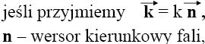
<tłumiona> w kierunku ox 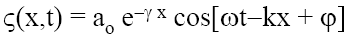
dla dowolnego kier. (k) 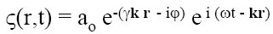
>>Energia harmonicznej fali płaskiej
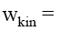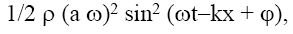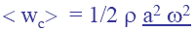
>> Strumień energii Φ przez powierzchnię S jest to ilość energii przenoszona przez tę powierzchnię w jednostce czasu Φ= dW/dt [Wat]
>>Natężeniem fali I nazywamy uśrednioną powierzchniową gęstość prostopadłego strumienia energii I = <dΦ/dS┴ >[W/m2]

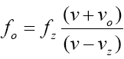
>>Efekt Dopplera: W przypadku, gdy odbiornik i źródło zbliżają się(+Vo, +Vz), odbierana częstotliwość fo jest wyższa od częstotliwości emitowanej fz(źródła) –dźwięk jest wyższy; gdy odbiornik i źródło oddalają się(−Vo,−Vz), odbierana częstotliwość fo jest niższa od emitowanej fz–dźwięk jest niższy.
>>

>>Fale stojące. Superpozycja dwóch fal płaskich biegnących w przeciwne strony. ς= [2a cos (2πx/λ)] cos (ωt). Amplituda:
max – Xs= ±n (λ/2) (strzałki) ; min – Xw= ±(n +½) λ/2 (węzły)
>> Uwaga 1. Fala stojąca nie przenosi energii ( v=0 ). 2. W fali stojącej następuje cykliczna zamiana energii kinetycznej na potencjalną i odwrotnie 3. Chwilowy strumień energii fali przepływa od węzła do strzałki i z powrotem, ale średni strumień jest zerowy.
>>Fala stojąca w strunie. Struna zamocowana na obu końcach –powstają tam odbicia i węzły fali stojącej, stąd długość struny l musi spełniaćwarunek : l= n λ/2, (n= 1,2,3,...)w strunie mogą pojawiać się tylko takie długości fal, że: λ_{n} = 2l/n lub częstotliwości: f_{n}= v/ λ_{n}
>> Dźwięk: Jest falą sprężystą podłużną lub poprzeczną o częstotliwości 16÷20 000 Hz[1/s]♦Takie fale o częstotliwościach mniejszych od 16 Hz to infradźwięki♦Powyżej 20 000 Hz to ultradźwięki i hiperdźwięki. V = 340m/s
>> Próg słyszalności

>>Poziom głośności L= lg(I/Io) [B] beli

